REPUBLIQUE ALGERIENNE DEMOCRATIQUE ET POPULAIRE
MINISTERE DE I’ENSEIGNEMENT SUPERIEUR ET DE LA RECHERCHE SCIENTIFIQUE

UNIVERSITE DE CONSTANTINE 3
FACULTE DE MEDECINE
Département de Chirurgie Dentaire

Sécheresse buccale et hypersialie

Dr A.KERMICHE
Maitre-assistant en pathologie bucco-dentaire
SECHERESSE BUCCALE ET HYPERSIALIE

Sécheresse buccale et hypersialie
1)INTRODUCTION.
2) RAPPEL ANATOMIQUE DES GLANDES SALIVAIRES :
a) Les glandes salivaires principales.
b) Les glandes salivaires accessoires.
c) L’histologie des glandes salivaires.
d) La cytologie des glandes salivaires.
3) LA SALIVE :
a) Définition de la salive.
b) Les propriétés physico-chimiques de la salive :
-le volume
-la viscosité
- le PH salivaire
4) LA SECHERESSE BUCCALE :
a) Terminologie.
b) La clinique.
c) L’examen clinique.
d) Le diagnostic étiologique.
-la prise de médicaments
-le syndrome de Gougerot-Sjögren.
-la radiothérapie cervico-faciale anti tumorale
-le diabète
-l’hyposialie nutritionnelle
-oreillons
- xérostomie des vieillards
-Xérostomie de la neurasthénie
-Causes plus rares
e) Le diagnostic positif.
-Les examens complémentaires
f) Le diagnostic différentiel.
5) TRAITEMENT.
6) CONCLUSION.
7)HYPERSIAL IE
définition
démarche diagnostic
-diagnostic
-diagnostic différentiel
-diagnostic étiologique
-traitement: -
-trt pharmacologique
-trt chirurgical
-conclusion

INTORDUCTION

Une bonne odeur ou la vue d'un gâteau peut nous faire saliver. La salivation peut aussi être provoquée par une sensationagréable.

La sécheresse buccale est fréquente dans la population généraleet doit constituer un signe d'appel impliquant une recherche étiologique reposant non seulement sur l'interrogatoire maisencore sur la pharmacovigilance et desexplorations para cliniques.
RAPPEL ANATOMIQUE DES GLANDES SALIVAIRES

Les glandes salivaires principales :
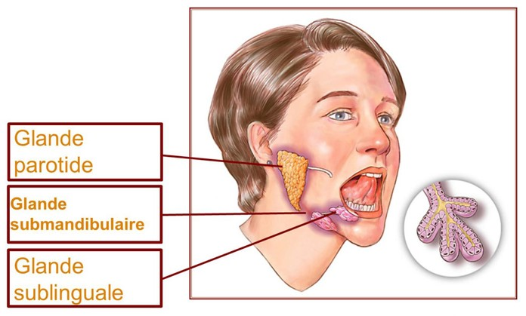
1. La Glande Parotide, la plus grosse, elle est située de chaque côté du visage au-dessous et en avant des oreilles. Elle déverse la salive au niveau de la joue par le canal de Sténon.

2. La Glande Sous-maxillaire est une glande salivaire de grosseur variable (7-10g). Elle se localise dans la fausse sous-mandibulaire, surtout sous le mylohyoïdien mais en partie dans la bouche.

3. La Glande Sublinguale est la plus petite des glandes salivaires majeures (2-3g), elle est constituée d'un amas allongé et aplati d'une vingtaine de lobules glandulaires. Située sous la membrane muqueuse des replis de la fosse sublinguale, elle repose sur le muscle mylohyoïdien.

- Le canal de Sténon, ou conduit parotidien de Sténon, est le canal d'évacuation de la salive produite par la glande parotide. Il se termine en s'ouvrant dans la cavité buccale en regard du collet de la première ou la deuxième molaire supérieure.
- Le canal de Wharton, est le canal d'évacuation de la salive produite par la glande sous-maxillaire. Il se termine en s'ouvrant latéralement dans la cavité buccale à la base du frein de la langue, au sommet d'une papille saillante, mobile et mobilisée par les mouvements de la langue.
- Le canal de Rivinus est le canal le plus volumineux qui draine la salive produite par la glande sublinguale, né de la face profonde de la glande, il longe le canal de Wharton et vient en dehors de celui-ci.
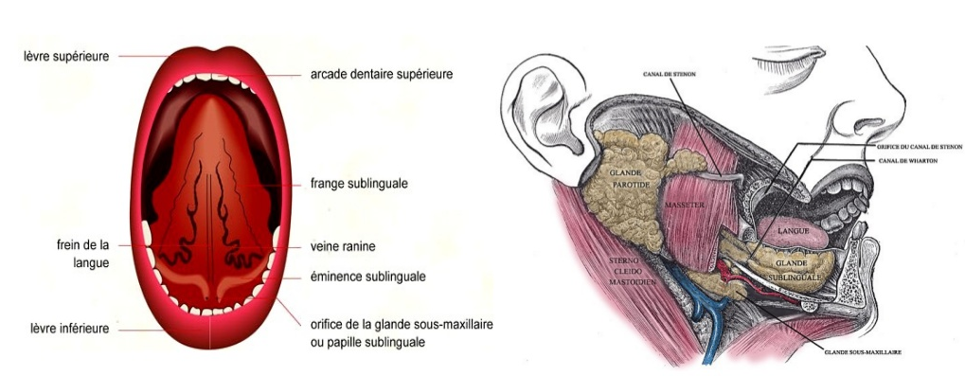
LesGlandesSalivairesAccessoires:
► Elles sont nombreuses et éparpillées dans la paroi de la cavité buccale: lèvres, langue, palais, joues.
► Selon leur topographie on distingue:
1. Les glandes labiales situées sous la muqueuse endobuccale des lèvres.
2. Les glandes jugales, dont celles qui entourent l’ostium du canal de Sténon sont dites glandes molaires.
3. Les glandes palatines et vélaires.
4. Les glandes du trigone rétromolaire.
5. Les glandes linguales, les unes dorsales dites de VON EBNER, les autres marginales dites de WEBER

L'histologie Des Glandes Salivaires:

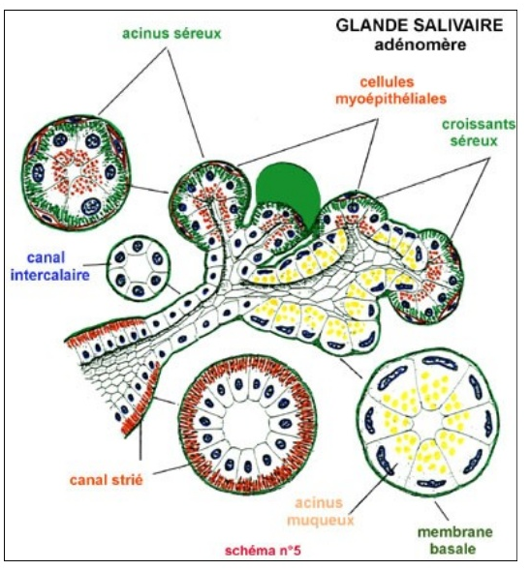
1) Capsule fibreuse.
2) Cellules myo-épithéliales.
3) Lobules.
4) L'adénomère.
5) Cellules sécrétrices.
6) Agglomérats ou acini.
7) Canal intercalaire.
8) Canal strié.
9) Canal inter lobulaire.
10) Canal excréteur.

La cytologie des glandes salivaires :
• Les Cellules Séreuses :
- Elles sécrètent une salive sans mucine.
- De forme pyramidale, leur noyau arrondi occupe le tiers basal.
- Elles sont riches en grains de sécrétion accumulés dans le pôle apical.
• Les Cellules Muqueuses :
- Elles sécrètent une salive visqueuse, riche en mucine.
- De grande taille, leur noyau de forme anguleuse se trouve repoussé complètement dans la partie basale de la cellule.
- Le réticulum endoplasmique et les grains de sécrétion sont abondants et le Golgi très développé.

Donc, on classe les glandes salivaires selon le type cellulaire qu'elles renferment :
1. La Parotide: presque exclusivement des cellules séreuses.
2. La sous-maxillaire: mixte, avec prédominance de cellules séreuses.
3. La sublinguale: mixte, avec prédominance de cellules muqueuses.
4. Les glandes accessoires: mixtes ou muqueuses, sauf pour les linguales dorsales (séreuses).

LA SALIVE

Définition :
° La salive est une sécrétion aqueuse, elle est produite par les trois paires de glandes salivaires principales, à savoir :
Les glandes parotides.
Les glandes sous-maxillaires.
Les glandes sublinguales.
Et par de nombreuses petites glandes salivaires accessoires.
- Cette sécrétion présente un aspect liquidien, incolore, insipide, filant.
- Son rôle est d’humidifier les muqueuses de la bouche (langue, joues, pharynx) et d’humecter les aliments ainsi que de commencer la digestion des glucides (sucres).

LES PROPRIETES PHYSICO-CHIMIQUES DE LA SALIVE :
Le Volume :
> Le volume de la salive excrété quotidiennement reste incertain et variable d'un sujet à un autre ; la sécrétion peut varier de 500 à 1200 ml par jour.
Il est intéressant de noter que le débit de sécrétion montre des variations nycthémérales (minimum à 3h00, maximum entre 12h00 et 22h00). Nous pouvons produire plus de 36000 litres de salive en une vie, soit plus d'une 1/2 tonne de ce liquide par an.
La salive de repos sécrétée en permanence aurait un volume journalier de l'ordre de 100 ml, la salive de stimulation serait donc environ 10 fois plus abondante, les 2/3 en seraient parotidiens et 1/3 sous mandibulaire.
(la production des autres glandes étant relativement négligeable)
La Viscosité :
> La salive est normalement transparente, elle est aqueuse pour les parotides, filante pour les sous-maxillaires, très visqueuse pour les sublinguales et les glandes accessoires, à l'exception des glandes linguales de VON EBNER qui sont séreuses.
la viscosité des diverses salives, qui est cliniquement appréciable, est fonction de la proportion des cellules muqueuses par rapport aux cellules séreuses dans la glande considérée.
La viscosité varie selon l'origine :
1,5centipoise pour les parotides
3,4 centipoise pour les sous-maxillaires
13,4 centipoise pour les sublinguales

Le PH Salivaire
> Chaque salive a son PH, les chiffres suivants peuvent être considérés comme normaux:
PH à l’ostium du Sténon :A : 5,5 E: 5,5
PH à l’ostium de Wharton:A:6 E:6
PH sur le dos de la langue : A : 6,5 -7 E: 7-7,5
Ce dernier dépend du PH de la salive globale dite mixte mais modifié par des substances dites tampons qui regroupent les carbonates et les protéines.
Chez le nouveau-né, les PH sont plus acides.
Les PH de façon générale tendent vers l'acidité au repos et vers la neutralité lorsque la sécrétion augmente.

LA SECHERESSE BUCCALE

Terminologie
La Xérostomie est un état de sécheresse de la cavité buccale lié à une importante diminution ou à la disparition de la sécrétion salivaire, résultant d'une atteinte de la totalité des glandes salivaires principales et accessoires.
L’Asialie est définie comme étant l'absence de salive résultant d'une acrinie ou d'une rétention salivaire liée à un obstacle canalaire, frappant une ou plusieurs, ou la totalité des glandes salivaires.
L’Acrinie salivaire est l'absence de sécrétion glandulaire salivaire quelle qu'en soit la cause.

La Clinique

> Le praticien peut découvrir, par les symptômes suivants, une hyposialie dont le patient ne se plaint pas :
- rouleaux de cotons retirés secs de la cavité buccale après des soins prolongés.
- Prothèses adjointes ou fixées mal acceptées.
- Caries proximales ou caries récidivantes d'apparition rapide favorisées par le déficit salivaire.
- Muqueuse buccale sèche, rouge, vernissée, parfois recouverte d'un enduit blanchâtre collant à l'abaisse langue.
- Lèvres sèches et fendillées, une perlèche peut s'observer.
- L'examen des orifices salivaires ne montre que peu ou pas de salive.
* Ces signes d'appel doivent éveiller l'attention du praticien qui précisera ces signes par un examen clinique.

L'examen Clinique
Il repose essentiellement sur l'interrogatoire, il recherche des symptômes buccaux et des symptômes associés extra buccaux.
Les symptômes buccaux seront recherchés avec soin :
1- la sensation de bouche sèche dont on précisera :
Les circonstances d'apparition soit progressives, soit brutales, à la suite d'un choc psychologique ou un problème de santé grave.
2- Des douleurs au niveau des tissus mous :
À type de démangeaisons ou de brûlures de la muqueuse buccale (langue, palais, lèvre), ces douleurs s'accompagnent parfois d'une intolérance des prothèses adjointes ou fixes.
3- Des troubles gustatifs qui gênent les patients :
entre les repas la salive a un goût acide ou amer entraînant une sensation de dégoût ; au moment des repas les aliments ont un goût fade ; le patient peut ne plus supporter les acides ou les épices.
4- La mastication :
apporte le plus souvent un soulagement, il est rare que le patient soit amené à prendre une alimentation semi liquide.
5- La déglutition :
elle peut être refusée en dehors des repas, pour des raisons psychologiques (dégoût), mais au moment des repas, la déglutition ne pose pas de problèmes.
6- La phonation : elle peut être altérée et le patient sera gêné pour la prononciation de certains phonèmes, cette difficulté peut parfois conduire le patient à s'exclure de ses relations avec ses amis ou sa famille.

A côté de ces symptômes buccaux, les symptômes associés hors de la cavité buccale seront recherchés :
1- les symptômes ophtalmiques :
sont essentiellement une sensation de brûlure oculaire ou une sensation de sable dans les yeux lors d'une lecture prolongée ou en regardant la télévision.
2- Les symptômes ORL :
se traduisent par une sensation de gorge sèche et de nez sec, la prévalence de ce symptôme est de 70%. Le patient se plaint parfois de modifications de sa perception olfactive.
3- Une constipation chronique.
4- Chez les femmes on peut rencontrer des infections fungiques vaginales à répétition ou des sensations de brûlures.
DIAGNOSTIC ÉTIOLOGIQUE
La prise de médicaments
Est une cause de 80% des déficits salivaires :
1- les neuropsychotropes: phénothiazines, butyrophénones. Les atropiniques, les antihistaminiques et les anticholinergiques sont également incriminés plutôt en raison d'une posologie trop élevée.
2- Les diurétiques.
3- Les antihypertenseurs et les antiparkinsoniens, et de façon plus générale tous les sympathomimétiques.
4- Les médicaments anticancéreux.
5- Les toxicomanies sont à rapprocher des hyposialies médicamenteuses.
6- Certains antibiotiques, la belladone, les opiacés, les spasmolytiques voient cependant leurs effets néfastes cesser à l'arrêt du traitement.

Ces médicaments sialoprives ne détruisent pas le parenchyme fonctionnel des glandes salivaires, ils inhibent leurs fonctionnements...

Le Syndrome De Gougerot- Sjögren
Est une maladie auto-immune, d’étiologie inconnue, caractérisée par une atteinte des glandes exocrines, en particulier les glandes lacrymales et salivaires. La maladie touche 0,2% de la population, plus souvent les femmes que les hommes.

L'assèchement de la bouche, ainsi que l'assèchement des yeux et parfois d'autres membranes muqueuses, est l'un des symptômes du syndrome de Gougerot-Sjögren.

Même si sa cause est inconnue, les chercheurs pensent qu'il s'agit d'un trouble auto-immunitaire dans lequel l'organisme s'attaque à ses propres tissus. Dans ce cas, les globules blancs endommagent les glandes salivaires, ce qui réduit la production de salive.

La radiothérapie cervico-faciale anti tumorale

Pour les cancers des voies aérodigestives supérieures (VADS) peut provoquer une xérostomie par atrophie des acini, nécrose intra glandulaire, fibrose ou dégénérescence.

L'hyposialie survient dès l'apparition de la radiomucite.

Les atteintes des glandes salivaires dépendent de la dose d'irradiation, de la durée du traitement. Plus le patient est âgé plus les risques d’asialie sont importants, en pareils cas les lésions sont irréversibles.

On considère qu'une dose de 70 grays délivrée dans le champ des glandes salivaires entraîne un processus irréversible.

Le Diabète
Les manifestations buccales du diabète sont une sécheresse des muqueuses provoquant la soif, souvent accompagnée de troubles du goût et une haleine cétonique ;
A un stade plus avancé une gingivite érythémateuse avec glossite et une polyalvéolyse grave peuvent survenir : Gingivite expulsive de Magitot

L'hyposialie Nutritionnelle

Les avitaminoses A, B1, PP, E, peuvent provoquer une sécheresse buccale.
Mais c'est surtout la carence en vitamine PP qui intéresse l'odonto-stomatologiste par les manifestations buccales dont elle est responsable:
Stomatites, gingivites, glossites, chéilites.

Oreillons
Cette maladie contagieuse généralement localisée aux
glandes parotides et provoquant une tuméfaction bilatérale, elle se caractérise par une sécheresse buccale pénible qui aide au diagnostic.

Xérostomie des vieillards
Cet arrêt de fonctionnement, parfois presque total, des glandes salivaires est grave et irréversible. Il provoque une sécheresse buccale incompatible avec non seulement le premier stade de digestion des aliments par la salive, mais aussi et surtout avec la mastication.
Le vieillard ne peut plus avaler sa nourriture et perd ses forces par dénutrition.

Xérostomie de la neurasthénie

La neurasthénie est un état anxieux chronique qui se manifeste par la nervosité, de l'asthénie, des insomnies, des céphalées et des troubles divers que l'on retrouve également dans les états dépressifs : xérostomie, bourdonnements d'oreille, brûlure de la langue, prurit, arthrite.
L’incapacité devant l'effort physique ou intellectuel conduit au refus de lutter:
Le malade se laisse aller à sa maladie, sent l'impossibilité d'en sortir et manifeste des idées suicidaires.

Causes plus rares
1- Les atteintes neurologiques : sclérose en plaques, Parkinson en rapport avec des lésions neurologiques vasculaires bulbaires, plus précisément au niveau du plancher du 4ème ventricule, sarcoïdose, lymphome malin non hodgkinien.
2- L'hyposialie globale transitoire : par exemple la bouche sèche lors d'une grande frayeur.
3- le tabagisme.
4- L'alcoolisme.

Le Diagnostic Positif :
Le diagnostic positif est basé sur :
1- L'interrogatoire :
Qui tente de faire préciser la date du début et la notion d’affection passagère, récidivante, ou devenue chronique.

2- Les signes fonctionnels motivants la consultation à savoir :
La sensation de bouche sèche gênant la mastication, la déglutition, la phonation, qui conduit le patient à boire et à se rincer la bouche souvent (sensation de feu dans la bouche), amertume et parfois troubles de goûts.
3- L'inspection qui doit rechercher les signes confirmant la sécheresse buccale :
Altération des muqueuses avec des lèvres sèches, craquelées, perlèche le plus souvent. Langues lisse, dépapillée, rouge. Autres muqueuses recouvertes d'un enduit blanchâtre, moussant, collant. Ou bien muqueuse buccale érythémateuse, vernissée, lorsqu'on détache l'enduit.
4- L’expression des glandes salivaires qui donne peu ou pas de salive.

Gestes utiles pour la confirmation du diagnostic en pratique courante

1- L'épreuve du morceau de sucre qui, normalement placé sous la pointe de la langue, doit fondre en trois minutes, et qui met bien plus longtemps à se dissoudre en cas de sécheresse buccale.
2- L'examen de la muqueuse palatine, dans la région du palais mou, pour la recherche et le contrôle de la fonction des glandes salivaires accessoires : normalement apparaît une fine transpiration de la muqueuse palatine à cet endroit, car les orifices des glandes accessoires sont ponctués de fines gouttelettes de salive et en cas d'une sécheresse buccale, ce signe clinique est absent.
3- L'abaisse-langue collant à la langue est également un test de suspicion d'un déficit salivaire.
4- Mesure du PH buccal par bandelette sur le dos de la langue; un papier PH mètre montre l'abaissement au-dessous de 6 du PH de la bouche.

Un diagnostic douteux peut être affirmé par certains examens complémentaires :

1- La mesure du débit salivaire au repos : réalisé dans une pièce calme, sur un patient détendu, il sera effectué le matin, au moins une heure après le petit déjeuner et une heure avant le repas de midi, en absence de tout stimulus gustatif, le patient avale sa salive avant le début de la mesure.
Il laisse sa salive venir dans la bouche dans 2 minutes, la tête légèrement penchée en avant, puis il crache la salive dans un tube gradué, il attend deux minutes et crache à nouveau sa salive.
L'examen dure de 6 à 12 minutes selon la précision souhaitée par le praticien ; la valeur moyenne est de 0,4 +0,2 ml et à partir d'une valeur de 0,2 ml on parle d'une xérostomie.

2- L'examen anatomo-pathologique par biopsie des GSA +++ dans le syndrome de Gougerot-Sjogren.

3- La Scintigraphie Séquentielle : La scintigraphie est une méthode d'imagerie médicale qui procède par l'administration, dans l'organisme, d'isotopes radioactifs afin de produire une image médicale par la détection des rayonnements émis par ces isotopes après captation par les organes à examiner.

4- La Sialographie : c'est un examen radiographique avec injection de produit de contraste iodé, elle sert essentiellement à visualiser une lithiase salivaire, elle peut être également pratiquée en cas de sécheresse buccale.

Le Diagnostic Différentiel
Comment se méfier d'une fausse sécheresse buccale ?

Il faut faire attention :
* A ne pas confondre soif et sécheresse buccale,
* A la soif permanente des anxieux, des diabétiques,
* Aux manifestations de mauvaise tolérance aux prothèses,
* Aux hyposialies après parotidectomie ou sous -maxillectomie,
* Aux hyposialies des aplasies des glandes salivaires principales,
* Des imperforations des canaux excréteurs,
* Au dysfonctionnement des glandes salivaires principales,
* Aux hypoplasies partielles acquises des parotidites ou sous maxillites virales ou bactériennes aigues ou récurrentes,
NB: les glandes salivaires principales peuvent être en effet touchées, sans atteinte des glandes muqueuses accessoires.

TRAITEMENT

L'assèchement temporaire de la bouche disparaît généralement lorsque l'infection sous-jacente est guérie ou que les médicaments qui provoquaient ce trouble sont interrompus. Malheureusement, si la situation s'explique par la présence d'un syndrome de Gougerot-Sjögren, il n'y a aucune façon de guérir cette maladie.
Le traitement idéal serait de supprimer les médicaments sialoprives, mais, beaucoup de ces médicaments mettent en cause le pronostic vital du patient. Ils ne pourront pas tous être supprimés.
En dehors des repas, la sécrétion salivaire de repos sera stimulée par des éléments gustatifs ou mécaniques, pour obtenir une sécrétion et de ce fait, un soulagement pour nos patients.
Les stimuli mécaniques seront des pâtes à mâcher sans sucre, des noyaux de fruits ou des morceaux d'écorce d'orange.
Le meilleur des stimulants gustatifs est l'acide citrique contenu dans le jus de citron , mais son caractère acide doit rendre son utilisation discontinue et
Accompagnée d'une eau minérale riche en bicarbonates ou suivie d'un bain de bouche avec du bicarbonate.
L'utilisation de salive artificielle sous forme de pulvérisation peut soulager l'assèchement de la bouche.
Le médicament : pilocarpine peut stimuler les glandes salivaires et accroître la production de salive.
Les personnes qui ont la bouche sèche doivent s'efforcer de se brosser les dents régulièrement à l'aide d'un dentifrice au fluorure, ou utiliser un rince-bouche au fluorure afin de prévenir la carie dentaire. Elles doivent également consulter périodiquement leur dentiste. Si les glandes salivaires sont gonflées et douloureuses, la douleur peut être soulagée par des médicaments analgésiques.

HYPERSIALIE

Définition :
L’hypersialorrhée, appelée aussi hypersialie ou ptyalisme (du grec ptualismos « crachat »)
Est un terme de médecine caractérisant la sécrétion surabondante de la salive
DEMARCHE DIAGNOSTIC
Avant de penser à un traitement pour remédier au problème d’hypersalivation, l’anamnèse et l’examen physique sont indispensables. L’anamnèse doit comprendre une évaluation des antécédents médicaux afin de déterminer la cause de la sialorrhée. Ce problème peut être dû à une modification de la maîtrise neuromusculaire, Il peut également être attribuable au dysfonctionnement de l’activité orale motrice, comme dans le cas d’un retard de développement, ou encore à une hypersalivation des glandes. Si vous soupçonnez cette dernière possibilité, demandez un sialogramme

- Par ailleurs, l’examen physique doit vérifier la présence d’éléments aggravant la sialorrhée, tels qu’une obstruction nasale avec respiration buccale, une posture inadéquate de la tête, une malformation dentaire, une gingivite, une macroglossie, une déglutition inefficace ainsi que la prise de certains médicaments, comme les sédatifs, Il est important d’aborder ce problème avec l’orthophoniste
Diagnostic
Repose sur :
-la perception par le patient d’un écoulement intrabuccal de salive anormalement abondant ou sensation d’encombrement buccal par de la salive .
-la fatigue musculaire sus-hyoidienne et cervicale qui résulte de l’incessante nécessité de déglutir.
- -l’écoulement passif et inconstamment de la salive hors de la bouche.
la constatation ;au cours de l’examen du remplissage rapide du creux sublingual par de la salive et de l’excrétion abondante aux ostuims lors de l’expression des glandes principales.
- le temps du test du morceau de sucre très au dessous de 3 minutes.
A ces perturbations de nature quantitative s’ajoutent parfois des anomalies qualitatives qui peuvent orienter le diagnostic étiologique:
- -gout acre;acide; métallique;qui peut justifier l’électrogustométrie.
- -anomalies des PH salivaires devenant généralement alcalins; éventuellement en faveur d’une cause toxique exogène ou endogène.
Diagnostic différentiel
- incontinence labiale cicatricielle;myopathique,paralytique…
-une dysphagie liée a une infection ou a une tumeur buccale ,oropharyngée ou oesophagienne(mais la sialorrée peut aussi être provoquée par une telle lésion par un mécanisme réflexe).
-une paralysie de la déglutition myopathique ou paralytique(V,X,XI,XII,pseudobulbaires,parkinson….)
DIAGNOSTIC ETIOLOGIQUE

- De nombreuses causes peuvent être à l’origine d’une salivation excessive. Ce symptôme peut être dû à une augmentation de la production de salive. Parmi les causes, citons notamment :
- un aphte
- une infection dentaire, une infection buccale
- une irritation due à une dent cassée, abîmée ou à une prothèse dentaire mal installée
- une inflammation de la muqueuse située dans la bouche (stomatite)
- une intoxication médicamenteuse ou la prise de certains médicaments, dont la clozapine, un antipsychotique
- une inflammation des amygdales
- une inflammation du pharynx
des nausées, vomissements
. La faim
.la rage
- La salivation excessive peut aussi être due à une difficulté à avaler. C’est notamment le cas pour les atteintes suivantes :
- une sinusite ou une infection ORL (laryngite, etc.)
- une allergie
- une tumeur localisée au niveau de la langue ou des lèvres
- la maladie de Parkinson
- une paralysie cérébrale
- un AVC (accident vasculaire cérébral)
- la sclérose en plaques
- -les lésions digestives peuvent être presque toutes incréminées au nom d’un mécanisme réflexe.
- -causes bucco-pharyngées:angines et stomatites ;éruptions dentaires;pulpites dentaires; blessures par prothèse et autres ulcérations pelvi-linguales bénignes ou malignes.
- -causes oesophagiennes :spasmes,corps étrangers, cancers.
- -causes gastriques:gastrite,ulcère,ptose,hernie hiatale
- -causes intestinales:helminthiase et plus particulièrement taeniasi.
- -causes hépatiques:lithiase ,ictére viral.
- TRAITEMENT
- Pour traiter la salivation excessive, il faut d’abord déterminer quelle en est la cause précise. Des médicaments anticholinergiques, des agonistes des récepteurs adrénergiques, des bêtabloquants ou encore la toxine botulinique peuvent être prescrits dans certains cas.
- Une rééducation (orthophonie) peut être utile pour contrôler la sialorrhée lorsqu’elle est liée à un AVC, par exemple, ou à une atteinte neurologique.
- Une intervention chirurgicale peut parfois être indiquée.
Le traitement pharmacologique de l’hypersalivation

- Les médicaments utilisés pour empêcher l’hypersalivation ont pour effet de bloquer le signal nerveux avant que ce dernier n’atteigne les glandes salivaires .

Le traitement de l’hypersalivation par l’injection de la toxine botulique de
type A
- Plusieurs études ont été menées sur l’efficacité de la toxine botulique de type A (Botox®) dans le traitement de l’hypersalivation. Les résultats ont montré des améliorations considérables. Les effets indésirables signalés incluent des difficultés de mastication, une sécheresse buccale et une faiblesse passagère au moment de la fermeture de la bouche.

Le traitement chirurgical
- Le traitement chirurgical a pour but de réduire la quantité de salive produite. Il comporte soit l’excision des glandes salivaires, soit la redirection de la quantité de salive produite vers le pharynx. Cependant, il s’agit d’une intervention chirurgicale effractive non dénuée d’effets indésirables comme le sialocèle, les caries dentaires, l’aspiration pulmonaire et, dans le cas de l’excision des glandes salivaires, la présence d’une cicatrice externe.
Conclusion
- La salivation excessive est un symptôme gênant, qui peut avoir des conséquences esthétiques, psychologiques et médicales.
- L’hypersialorrhée peut entraîner une diminution un isolement social, des troubles du langage, une gêne sociale, mais aussi favoriser les infections buccales, les « fausses routes » pendant les repas, et même les pneumonies dites d’aspiration.
- Pour traiter la salivation excessive, il faut d’abord déterminer quelle en est la cause précise. Des médicaments anticholinergiques, des agonistes des récepteurs adrénergiques, des bêtabloquants ou encore la toxine botulinique peuvent être prescrits dans certains cas.
- Une rééducation (orthophonie) peut être utile pour contrôler la sialorrhée lorsqu’elle est liée à un AVC, par exemple, ou à une atteinte neurologique.
- Une intervention chirurgicale peut parfois être indiquée.

